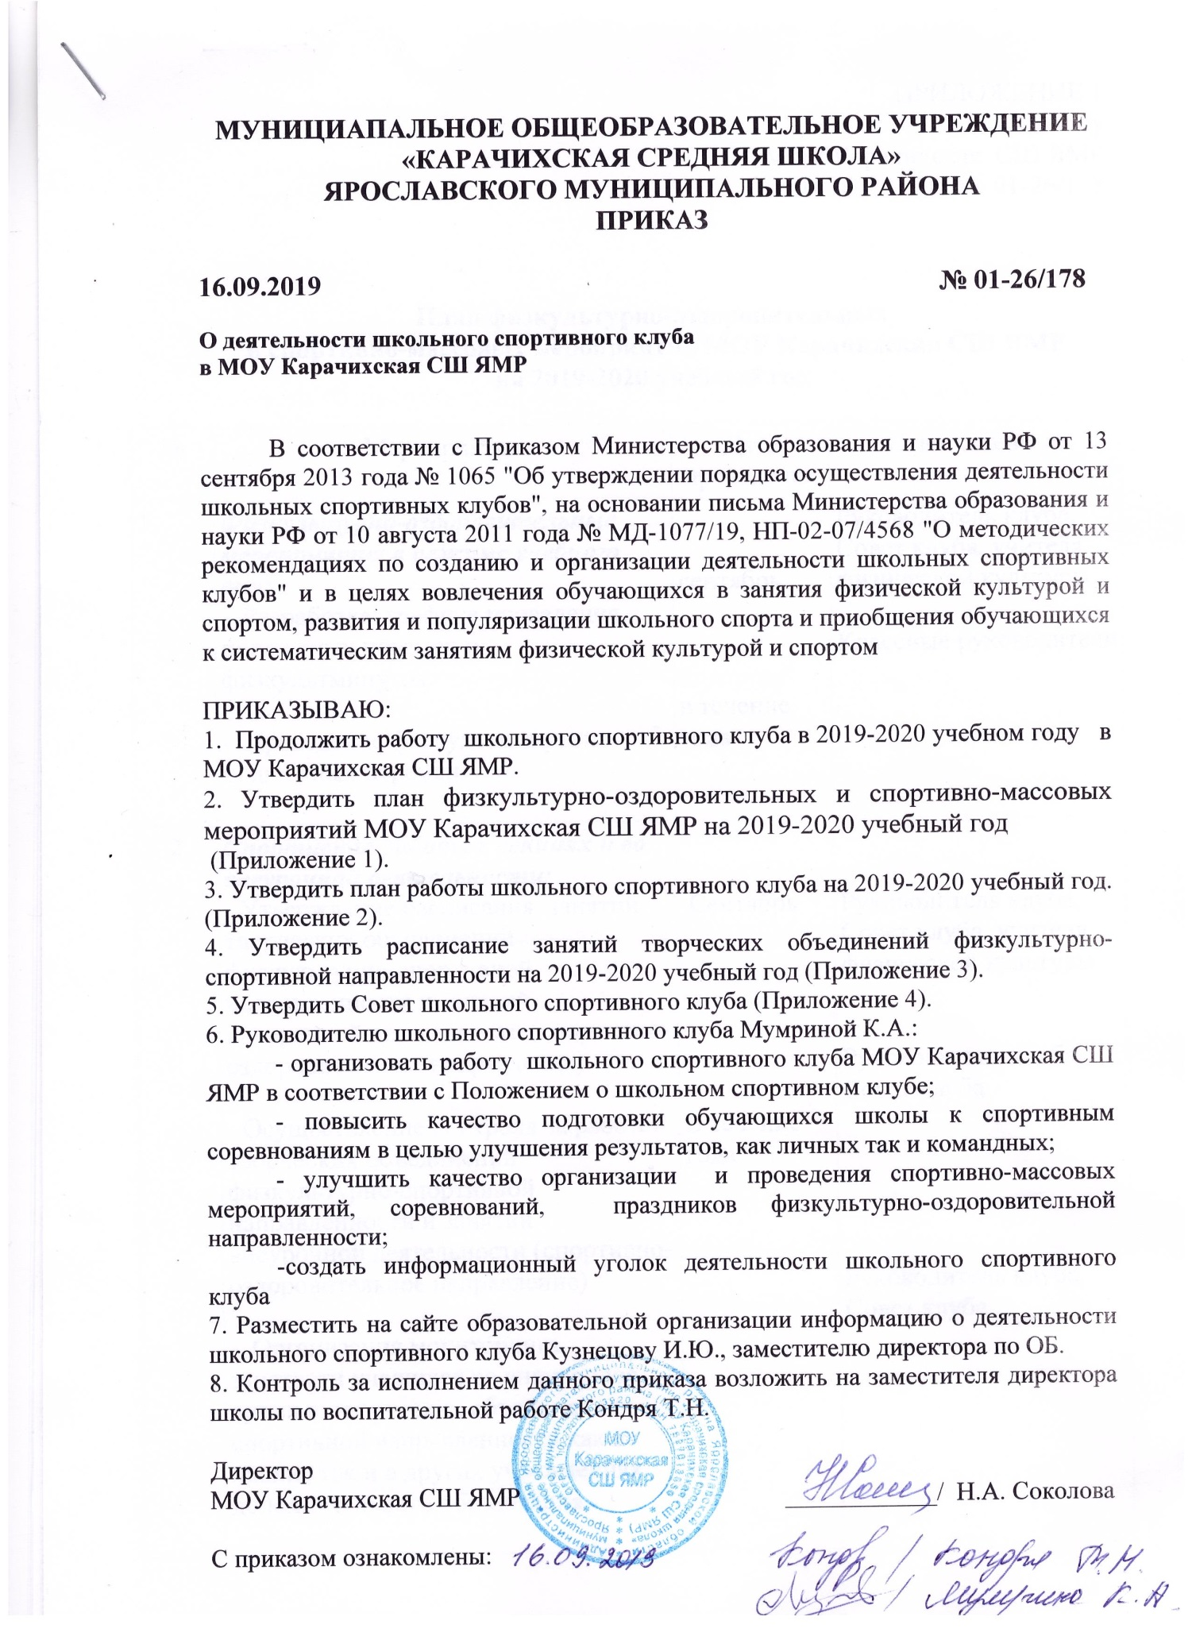
ПРИЛОЖЕНИЕ 1
к приказу
МОУ Карачихская СШ ЯМР
от 16.09.2019 г. № 01-26/178

План физкультурно-оздоровительных
и спортивно-массовых мероприятий МОУ Карачихская СШ ЯМР
на 2019-2020 учебный год

№ | Мероприятия | Дата  проведения | Ответственные
1 | Физкультурно-оздоровительные мероприятия в режиме учебного дня:  - Разработка графика проведения подвижных перемен и физкультминуток.  - Проведение физкультминуток, подвижных перемен. | сентябрь  в течение года | Руководитель клуба, Совет клуба, учителя физической культуры  Классные руководители
2 | Спортивная работа в секциях и во внеурочной деятельности:  - Утверждение расписания занятий творческих объединений физкультурно-спортивной направленности и занятий внеурочной деятельности (спортивно-оздоровительное направление)  - Осуществление контроля за работой творческих объединений физкультурно-спортивной направленности и занятий внеурочной деятельности (спортивно-оздоровительное направление)  - Организация мониторинга занятости учащихся во внеурочное время в творческих объединениях спортивной направленности как в школе, так и в других учреждениях дополнительного образования | Сентябрь  В течение года | Руководитель клуба, Совет клуба, учителя физической культуры  Руководитель клуба, Совет клуба  Руководитель клуба, Совет клуба
3 | Агитация и пропаганда:  - Обновление информационного стенда о деятельности школьного спортивного клуба | ноябрь | Руководитель клуба, Совет клуба
4 | Работа с родителями, детьми и педагогическом коллективом.  - Проведение лекций для родителей на темы:  «Личная гигиена школьника»;  «Распорядок дня школьника»;  «Корректировка осанки у детей»;  «Здоровый образ жизни».  Консультации для родителей по вопросам организации физического воспитания в семье, методик закаливания и укрепления здоровья.  - Приглашение родителей на спортивные соревнования и праздники.  - Помощь классным руководителям в организации спортивных классных мероприятий. | в течение года  в течение года  в течение года | Руководитель клуба, Совет клуба, учителя физической культуры  Совет клуба  Руководитель клуба, Совет клуба
5 | Подготовка физкультурно-спортивного актива.  Выбор Совета ШСК  Утверждение плана работы школьного спортивного клуба на новый учебный год  Осуществление работы школьного спортивного клуба | сентябрь  в течение года | Руководитель клуба, Совет клуба  Руководитель клуба, Совет клуба
6 | Спортивно-массовые мероприятия:  - Участие обучающихся в спортивных соревнованиях различного уровня согласно плану управления образования Администрации ЯМР.  - Организация и проведение физкультурно-оздоровительных и спортивно- массовых школьных мероприятий согласно плану: | в течение года | Руководитель клуба, Совет клуба
6.1 | Осенний кросс (2-4 класс) | октябрь | Руководитель клуба, Совет клуба
6.2 | Осенний кросс (5-11 класс) | октябрь | Руководитель клуба, Совет клуба
6.3 | Организация и проведение школьных Дней здоровья. | сентябрь  декабрь  март  май | Руководитель клуба, Совет клуба
6.4 | Участие в районных соревнованиях | В течение года | Классные руководители, учителя физкультуры
6.5 | Соревнования по шашкам | Ноябрь | Руководитель клуба, Совет клуба Классные руководители, учителя физкультуры
6.6 | Олимпиада по физической культуре | Октябрь | учителя физкультуры
6.7 | Подготовка и проведение школьных соревнований по подвижным играм («Веселые старты», пионербол),  2-4 классы. | 1 четверть | Руководитель клуба, Совет клуба
6.8 | Организация работы спортивного отряда в оздоровительном лагере с дневной формой пребывания на базе школы | Осенние каникулы  Весенние каникулв | Руководитель клуба, Совет клуба  Начальник лагеря
6.9 | Первенство школы по пионерболу «Стремительный мяч»(5-7 классы) | 2 четверть | Руководитель клуба, Совет клуба
6.10 | Первенство школы по баскетболу «Оранжевый мяч»(8 - 11классы) | 3 четверть | Руководитель клуба, Совет клуба
6.11 | Подготовка и проведение школьных соревнований по волейболу(8-11 классы) | 4 четверть | Руководитель клуба, Совет клуба
6.12 | Первенство школы по лыжным гонкам «Открытие лыжного сезона» | январь | Руководитель клуба, Совет клуба
6.13 | Соревнования по строевой подготовке «Парад песни и строя» | май | Руководитель клуба, Совет клуба
6.14 | Военизированные эстафеты (8-11 класс) | Февраль | Руководитель клуба, Совет клуба
6.15 | Первенство школы по мини – футболу (2-9 класс) | Апрель | Руководитель клуба, Совет клуба
6.17 | Соревнования по шахматам | Апрель | Руководитель клуба, Совет клуба
6.18 | Мероприятия, посвященные Дню Победы:  - Спортивный праздник 1-4 классы.  - Спортивное мероприятие для обучающихся 8-11 классов «Армии России будем достойны» | май | Совет клуба
6.19 | Праздник, посвященный итогам 2019-2020 учебного года. Поощрение особо отличившихся обучающихся. | Май | Руководитель клуба, Совет клуба

ПРИЛОЖЕНИЕ 2
к приказу
МОУ Карачихская СШ ЯМР
от 16.09.2019 г. № 01-26/178

План работы школьного спортивного клуба
МОУ Карачихская СШ ЯМР
на 2019-2020 учебный год

№  n/n | Мероприятия | Сроки | Ответственные
1. | Подготовка документации о деятельности школьного спортивного клуба | Сентябрь | Руководитель клуба, учителя физической культуры
2. | Обновление Совета клуба, разработка плана работы на 2019-2020 учебный год | Сентябрь | Руководитель клуба
3. | Организация работы творческих объединений физкультурно-спортивной направленности по дополнительным общеобразовательным оберазвивающим программам | Сентябрь | Заместитель директора по ВР
4. | Разработка и утверждение учебного плана внеурочной деятельности по спортвно-оздоровительному направлению | Сентябрь | Заместитель директора по ВР
5. | разработка и утверждение календарного плана физкультурно-оздоровительных и спортивно-массовых мероприятий на 2019-2020 учебный год; | Сентябрь | Руководитель клуба, учителя физической культуры
6. | Оформление информационного стенда о деятельности школьного спортивного клуба | в течение года | Руководитель клуба  Совет клуба
7. | Организация подготовки учащихся к выполнению ВФСК "ГТО"; | в течение года | Руководитель клуба, Совет клуба, учителя физической культуры
8. | Подготовка и проведение спортивно-массовых мероприятий в школе | в течение года | Руководитель клуба, Совет клуба, учителя физической культуры
9. | Подготовка информации о деятельности ШСК | 2 раза в год | Руководитель клуба
10. | Проведение работы с педагогами, родителями, учащимися о подготовке к выполнению ВФСК "ГТО" и о его значении | В течение года | Руководитель клуба, Совет клуба, учителя физической культуры
11. | Назначение физоргов в классах для подготовки команд к школьным спортивно-массовым мероприятиям | Сентябрь | Совет клуба
12. | Организация классных часов о здоровом образе жизни и значении занятий физическими упражнениями;- | В течение года | Руководитель клуба, Совет клуба, учителя физической культуры
13. | Организация и проведение школьных дней здоровья | Сентябрь  Февраль  Апрель | Руководитель клуба, Совет клуба, учителя физической культуры
14. | Участие в районных, областных и всероссийских акциях и мероприятиях по формированию здорового образа жизни, организация и проведение акций, конкурсов, мероприятий по профилактике вредных привычек | В течение года | Руководитель клуба, Совет клуба,  Руководители всех направлений
15. | Поощрение особо отличившихся учащихся в проведении спортивной работы, победителей спортивных соревнований на различном уровне | В течение года | Руководитель клуба, Совет клуба,  Руководители всех направлений
16. | Праздник, посвященный итогам 2019-2020 учебного года. Поощрение особо отличившихся обучающихся. | Май | Руководитель клуба, Совет клуба
17. | Отчет о работе школьного спортивного клуба на совещаниях и педсоветах | В течение года | Совет клуба
18. | Итоги работы за год. | Май | Совет клуба

ПРИЛОЖЕНИЕ 3
к приказу
МОУ Карачихская СШ ЯМР
от 16.09.2019 г. № 01-26/178

Расписание
работы спортивных секций
в МОУ Карачихская СШ ЯМР
2019-2020 уч.год

№ п/п | Наименование | Руководитель | Классы | Время занятий
1 | «Подвижные игры» | Мумрина К.А. | 5-6 классы | Среда  14.45-15.30
2 | «Общая физическая подготовка» | Мумрина К.А. | 7-9 классы | Понедельник  14.35-16.35
3 | « В здоровом теле - здоровый дух» | Давыдова В.Ю. | 1-4 классы | Вторник  14.35-15.20  Пятница  14.35-15.20

ПРИЛОЖЕНИЕ 4
к приказу
МОУ Карачихская СШ ЯМР
от 16.09.2019 г. № 01-26/178

Состав
Совета школьного спортивного клуба
МОУ Карачихская СШ ЯМР
2019-2020 уч.год

- Мумрина  Ксения Андреевна | Председатель ШСК
- Давыдова  Владислава Юрьевна | Секретарь ШСК,  учитель начальных классов
- Кондря  Татьяна Николаевна | Член Совета ШСК,  заместитель директора по ВР
- Хасиева  Кристина Валентиновна | Член Совета ШСК,  педагог-организатор
- Жолобова Дарья | Член Совета ШСК,  обучающаяся 11 класса
- Красильникова Екатерина | Член Совета ШСК,  обучающаяся 11 класса
- Мошкова Екатерина | Член Совета ШСК,  обучающаяся 10 класса
- Шестакович Андрей | Член Совета ШСК,  обучающийся 9 класса
- Симановский Дмитрий | Член Совета ШСК,  обучающийся 8 класса

